Министерство науки и высшего образования Российской Федерации

Федеральное государственное бюджетное образовательное учреждение

высшего образования

«Вятский государственный университет»

Колледж ВятГУ

**ОТЧЕТ**

**ПО ДОМАШНЕЙ КОНТРОЛЬНОЙ РАБОТЕ №8**

**«ОСНОВЫ СОБЫТИЙНО-ОРИЕНТИРОВОЧНОГО ПРОГРАММИРОВАНИЯ»**

Выполнил: студент учебной группы

ИСПк-202-52-00

Сысолятин Никита Дмитриевич

Преподаватель:

Сергеева Елизавета Григорьевна

Киров

2023

1. Цель

Цель работы: получение базовых навыков реализации приложений с графическим интерфейсом пользователя на основе событийно-ориентированной парадигмы.

1. Формулировка задания:

1) Реализовать приложение "Будильник"

2) Предусмотреть возможность подачи звукового сигнала по достижении заданного времени.

3) Предусмотреть возможность досрочного сброса будильника.

2. Код программы

unit Unit1;

{$mode objfpc}{$H+}

interface

uses

Classes, SysUtils, Forms, Controls, Graphics, Dialogs, StdCtrls, ExtCtrls, mmsystem, DateUtils;

type

{ Ttimer }

Ttimer = class(TForm)

ustanovka1: TButton;

sbros1: TButton;

Hour: TEdit;

Min: TEdit;

Korny: TImage;

Nadpis1: TLabel;

Nadpis2: TLabel;

textmin: TLabel;

textchasy: TLabel;

Timer: TTimer;

const

SoundFile = 'C:\Users\79991\Desktop\МДК 05. 02. ЕГ\Лазарус Будильник\звук.wav';

procedure textchasyClick(Sender: TObject);

procedure textminClick(Sender: TObject);

procedure ustanovka1Click(Sender: TObject);

procedure sbros1Click(Sender: TObject);

procedure HourChange(Sender: TObject);

procedure MinChange(Sender: TObject);

procedure FormCreate(Sender: TObject);

procedure KornyClick(Sender: TObject);

procedure Nadpis1Click(Sender: TObject);

procedure TimerTimer(Sender: TObject);

private

FAlarmTime: TTime;

FAlarmEnabled: Boolean;

public

end;

var

timer: Ttimer;

implementation

{$R *.lfm}

{ Ttimer }

procedure Ttimer.FormCreate(Sender: TObject);

begin

FAlarmEnabled := False;

Korny.Picture.LoadFromFile('корней.jpg');

end;

procedure Ttimer.KornyClick(Sender: TObject);

begin

end;

procedure Ttimer.ustanovka1Click(Sender: TObject);

var

Hour, Min, Sec, MSec: LongInt;

begin

if TryStrToInt(Hour.Text, Hour) and TryStrToInt(Min.Text, Min) then

begin

FAlarmTime := EncodeTime(Hour, Min, 0, 0);

Nadpis1.Caption := 'Корней установлен на ' + Format('%d:%.2d', [LongInt(Hour), Min]);

FAlarmEnabled := True;

ustanovka1.Enabled := False;

end

else

ShowMessage('Введите время в формате "ЧЧ:ММ"');

end;

procedure Ttimer.textchasyClick(Sender: TObject);

begin

end;

procedure Ttimer.textminClick(Sender: TObject);

begin

end;

procedure Ttimer.sbros1Click(Sender: TObject);

begin

if FAlarmEnabled then

begin

FAlarmEnabled := False;

ustanovka1.Enabled := True;

Nadpis1.Caption := '';

end;

end;

procedure Ttimer.HourChange(Sender: TObject);

begin

end;

procedure Ttimer.MinChange(Sender: TObject);

begin

end;

procedure Ttimer.Nadpis1Click(Sender: TObject);

begin

if FAlarmEnabled then

begin

FAlarmEnabled := False;

ustanovka1.Enabled := True;

Nadpis1.Caption := '';

end;

end;

procedure Ttimer.TimerTimer(Sender: TObject);

var

Hour, Min, Sec, MSec: Word;

begin

DecodeTime(Time, Hour, Min, Sec, MSec);

if FAlarmEnabled and (Time >= FAlarmTime) then

begin

FAlarmEnabled := False;

ustanovka1.Enabled := True;

Nadpis1.Caption := 'Корней сработал!';

PlaySound(PChar(SoundFile), 0, SND_ASYNC or SND_FILENAME);

ShowMessage('Корней сработал!');

end;

end;

end.

3. Результаты программы

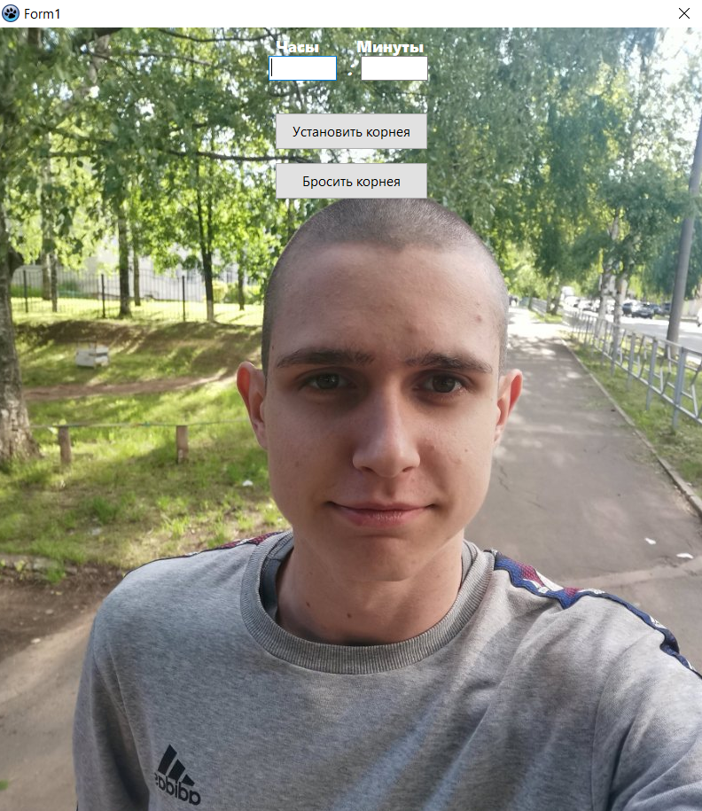

Рисунок 1 - Будильник Корнея

Вывод

Выполненная домашняя контрольная работа №8 "Основы событийно-ориентированного программирования" включает реализацию приложения "Будильник", которое имеет возможность подачи звукового сигнала по достижении заданного времени и досрочного сброса будильника. Код программы реализован на языке программирования Pascal, с использованием среды Lazarus. В результате выполнения работы были получены базовые навыки работы с графическим интерфейсом пользователя на основе событийно-ориентированной парадигмы.

С работой справились в полном объёме. Возникали трудности, однако, их удалось решить. Получили новые знания, умения, опыт. В работе помогали электронные ресурсы, знания, полученные во время занятий благодаря преподавателю и знания, полученные в процессе саморазвития.